Мощность синусоидального тока
Мгновенная мощность равна произведению напряжения и тока мгновенных.
Так для мгновенных напряжения и тока :
мгновенная мощность с учетом формулы 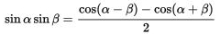 имеет вид:
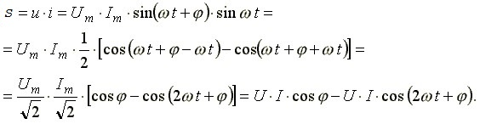 (1)
Среднее значение мгновенной мощности за период
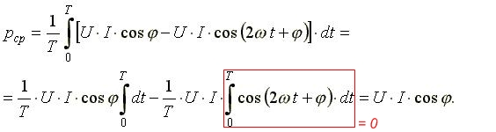
Из треугольника сопротивлений 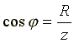, и закона Ома 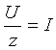, получим еще одну формулу:
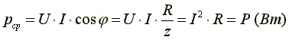.
Среднее арифметическое значение мгновенной мощности за период называют активной мощностью и обозначают P.
Эта мощность измеряется в ваттах и характеризует необратимое преобразование электрической энергии в другие виды энергии: тепловую, световую и механическую.
Активная мощность в реактивном элементе (индуктивность или емкость) равна нулю, так как отсутствуют необратимые потери электрической энергии, но происходит обратимый обмен электрической энергией между источником и реактивным приемником. Для оценки интенсивности обмена энергией вводится понятие реактивной мощности Q.
Представим выражение (1) с учетом формулы: в виде суммы мгновенных активной и реактивной составляющих:
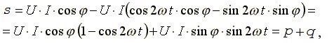 где:
- мгновенная мощность в активном сопротивлении;
- мгновенная мощность в реактивном сопротивлении.
Максимальное или амплитудное значение мощности q называют реактивной мощностью и обозначают Q.
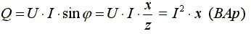, 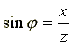,
где x - реактивное сопротивление ЭЦ (индуктивное и/или емкостное).
Реактивная мощность, измеряемая в вольт-амперах реактивных, создает магнитное поле в индуктивности или электрическое поле в емкости. Емкости и индуктивности периодически обмениваются накопленной от источника энергией и периодически возвращают ее источнику.
Амплитудное значение суммарной мгновенной мощности s = p + q называют полной мощностью, измеряемой в вольт-амперах и равной произведению действующих значений напряжения и тока:
,
где z - полное сопротивление ЭЦ.
Полная мощность характеризует предельные возможности источника энергии. Необратимо израсходовать в цепи можно только часть полной мощности (активную):
где 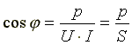 - коэффициент мощности или "косинус "фи".
Коэффициент мощности является одной из важнейших характеристик ЭЦ поскольку определяет долю активной мощности, общую нагрузку источника и линий передачи. Для его увеличения принимают специальные меры.
Если стороны треугольника сопротивлений умножить на квадрат тока в цепи, получим подобный треугольник мощностей (рис. 1).
Из треугольника мощностей получим ряд формул:
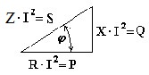, ,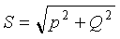 , 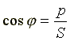
Рис.1 Треугольник мощностей
При анализе электрических цепей символическим методом используют выражение комплексной мощности, равное произведению комплексного напряжения на сопряженный комплекс тока:
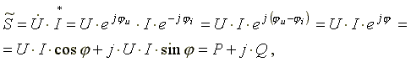, где:
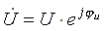 - комплекс напряжения;
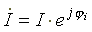 - комплекс тока;
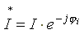 - сопряженный комплекс тока;
- сдвиг по фазе между напряжением и током.
Вещественной частью полной комплексной мощности является активная мощность.
Мнимой частью комплексной мощности – реактивная мощность.
Для цепи RLC, имеющей результирующий индуктивный характер , [sin (ϕ) > 0] ток отстает по фазе от напряжения. Реактивная мощность при этом – положительна
.
Для цепи RLC, имеющей результирующий емкостной характер , [sin (ϕ) < 0] ток опережает по фазе напряжение. Реактивная мощность при этом – отрицательна.
.
Комплексы (комплексные величины) могут быть представлены векторами в прямоугольной системе координат: Re – Im.
Заключение:
- Активная мощность (P)— cреднее арифметическое значение мгновенной мощности за период. Активная мощность всегда положительна.
- Реактивная мощность (Q) в ЭЦ — это амплитудное значение мгновенной реактивной мощности (q). Q — положительна для ЭЦ с индуктивным характером, и отрицательна для ЭЦ с емкостным характером. Знак Q определяет sin (ϕ) .
- Полная мощность (S) характеризует максимальную нагрузку источника энергии и линий электропередачи и представляет собой комплекс вещественной части (активная мощность) и мнимой части (реактивная мощность).
- Коэффициент мощности или cos (ϕ) ("косинус "фи") определяет долю активной мощности в общей нагрузке источника и линиях электропередачи.

